



Plan Estratégico de la Superintendencia del Subsidio Familiar

2019 – 2022

Superintendencia del Subsidio Familiar
Edificio World Business Port
Carrera 69 # 25 B - 44 Pisos 3, 4 y 7

Teléfonos: 3487777 - PBX: 3487800
www.ssf.gov.co - e-mail: ssf@ssf.gov.co
Bogotá D.C, Colombia

Elaborado por: Oficina Asesora de Planeación

Paola Andrea Meneses Mosquera
Superintendente

Asesores:
Iván Darío Guauque Torres
Fernando Márquez Diaz
Ana María Gáfaro Martínez
Juan David Trujillo Gordillo

Olga Lucía Agudelo Mahecha
Superintendente Delegada para Estudios Especiales y Evaluación de Proyectos

Marcela Eugenia Doria Gómez
Superintendente Delegada para la Responsabilidad Administrativa y Medidas Especiales

Mauricio González Barrero
Superintendente Delegado para la Gestión

Ana María León
Dirección para la Gestión de las Cajas De Compensación Familiar

Gonzalo Suárez Torres
Dirección de Gestión Financiera y Contable

Yui Angela Morales Espinosa
Secretaria General

Yully Astrid Quiroga Forero
Jefe Oficina Asesora Planeación

Aura Elvira Gómez Martínez
Jefe Oficina Asesora Jurídica

José William Casallas Fandiño
Jefe Oficina de Control Interno

Alberto Mejía Gallo
Jefe Oficina de Protección al Usuario

Fernando Uribe Giraldo
Jefe Oficina de Tecnologías de la Información

CONTENIDO

Presentación 1
Metodología 2
Contexto Estratégico 4
Reseña Histórica 4
Marco Legal 7
Estudio del contexto de la Superintendencia del Subsidio Familiar - Supersubsidio 8
Dimensión Política Pública 9
Dimensión Económica 12
Dimensión Social 13
Dimensión Tecnológica 15
Mapa de actores 16
Análisis Interno SSF 16
FODA SSF 16
Datos generales del Sistema De Subsidio Familiar 18
Plataforma Estratégica 20
Misión 20
Visión 21
Valores 21
Objetivos estratégicos 21
Estrategias 22
Armonización Objetivos Estratégicos y estrategias 22
Mapa Estratégico 36
Riesgo Estratégicos 38
Estructura organizacional 40
Mapa de procesos 40
Política y objetivos de gestión 41
Anexo No.1 42
Anexo No.2 54
Bibliografía 57

Presentación

Paola Andrea Meneses Mosquera
Superintendente

De acuerdo con lo establecido por el Ministerio de Trabajo la seguridad social es el conjunto armónico de entidades públicas y privadas, normas y procedimientos y está conformado por los regímenes generales establecidos para pensiones, salud, riesgos laborales, subsidio familiar y los servicios sociales complementarios que se definen en la Ley. Este es un sistema que cubre eventualidades como la de alteración a la salud, incapacidad laboral, desempleo, vejez y muerte, para cuya protección se establecieron los sistemas de Salud, Pensiones, Riesgos Laborales y de Subsidio Familiar.
Con el fin de llevar a cabo lo anterior, el Plan Nacional de Desarrollo 2018-2022, “Pacto por Colombia, pacto por la equidad”, adoptado mediante la Ley 1955 de mayo 25 del 2019, estableció el pacto estructural de equidad, el cual busca como elemento central ampliar las oportunidades de todas las familias colombianas, a partir de la línea denominada trabajo decente, acceso a mercados e ingresos dignos, siendo impulsada por el componente de prevención, inspección, vigilancia y control. Lo expuesto se desarrollará a través de la estrategia, “aumentar la cobertura de esquemas de protección y seguridad social, en especial para las personas con bajos ingresos”.
De acuerdo con lo enunciado, es claro el reto que la Superintendencia del Subsidio Familiar ha emprendido, en un escenario de modernización y fortalecimiento institucional, en tal sentido se le ha encomendado a la Oficina Asesora de Planeación, liderar e impulsar la construcción participativa de todos los elementos estratégicos que se exponen a continuación y que marcarán nuestro actuar durante los años inmediatos. Este documento es producto de múltiples aportes e ideas que nuestros grupos de valor han expresado durante estos meses de conocimiento, trabajo, proyección y confianza.
Invito en particular a las partes interesadas de la Supersubsidio para apropiar este documento, e incorporarlo –con el entusiasmo que nos caracteriza– en los planes, programas, proyectos y labores específicas que a diario emprenden desde sus propias dependencias en pro de una mejor bienestar y calidad de vida para los habitantes y empleados de Colombia.

Metodología
La consolidación del plan estratégico de la Superintendencia del Subsidio Familiar ha sido un ejercicio eminentemente participativo, promovido desde la Alta Dirección en cabeza de la Señora Superintendente y con el liderazgo de la Oficina Asesora de Planeación.
Para su desarrollo, fueron planteadas ocho (8) etapas, tal y como se presenta en la siguiente figura:

En un primer momento, y una vez revisadas diversas metodologías, se procedió a realizar un levantamiento actual del contexto de la organización, para ello a través de la participación de los servidores (10 mesas de trabajo con las dependencias) y el análisis de información existente, así como la relación de la Supersubsidio con el Plan Nacional de Desarrollo - PND y el plan estratégico sectorial, se identificaron tanto factores positivos como aspectos a mejorar que inciden en la gestión institucional, para lo cual y como mecanismo de representación se estructuro la FODA a nivel institucional, la cual fue presentada al Comité Directivo, para su respectiva validación y aprobación.
Una vez con el respectivo diagnóstico se procedió a la redacción de los elementos estratégicos, tomando como punto de partida el análisis de la misión o razón de ser de la entidad, para lo cual fue insumo principal, las funciones de la entidad, así como los lineamientos del PND, en este sentido y como elementos estructurales se establecieron elementos que haría explícito el nombre de la entidad, su propósito y grupos de valor, igualmente, fue estructurada la visión, contemplando como año de visualización el 2022, seguido de aspiraciones que se pretenden alcanzar a través de la gestión de la entidad.
Un siguiente elemento estructurado fueron los objetivos estratégicos, para lo cual se estableció como metodología de redacción la conocida como factores críticos de éxito y que se clasifican en tres: la eficacia o producto(s) que se pretende(n) obtener con el objetivo, la eficiencia o medios para la obtención de los resultados y el impacto o efectividad, para el cumplimiento de estos objetivos. De esta manera, fueron definidas estrategias, las cuales a su vez presentan indicadores que reflejan las acciones o productos que se pretenden alcanzar con la estrategia, finalizando con la magnitud o metas de los indicadores y que buscan alcanzar para el período 2019 -2022, siendo necesario destacar que estos últimos elementos se desprendieron de reuniones sostenidas con cada una de las dependencias y funcionarios de la entidad.
Una vez definidos los elementos estratégicos, se procedió su validación por parte del Comité Directivo y su posterior socialización liderada por la Superintendente en evento masivo en donde se contó con la participación de los colaboradores de la entidad.
Ya con la plataforma estratégica, se dio inicio a la estructuración del plan de acción, desarrollando así un ejercicio de coherencia institucional, de acuerdo con los lineamientos de la Ley 152 de 1994 “por la cual se establece la Ley Orgánica del Plan de Desarrollo”, de otra parte, fueron integrados al plan estratégico institucional los planes establecidos en el Decreto 612 del 2018 “por el cual se fijan directrices para la integración de los planes institucionales y estratégicos al Plan de Acción por parte de las entidades del Estado”.

Por último, fueron definidos los elementos a tener en cuenta para el seguimiento del plan estratégico institucional.

Contexto Estratégico

La Superintendencia del Subsidio Familiar realizó como elemento indispensable en la formulación de su direccionamiento estratégico, el análisis de contexto mediante el convenio interadministrativo 039 de 2019, en el cual se reconoce bajo la revisión y análisis de diferentes variables la situación actual de la entidad. A continuación, se presenta, un breve resumen de los resultados.

Reseña Histórica
Para el caso de Colombia, el subsidio familiar surgió en 1949 entendido como una prestación extralegal, dentro de los procesos de negociación de la convención colectiva entre la Empresa del Ferrocarril de Antioquia y sus trabajadores, en el sentido de subsidiar con tres pesos mensuales por cada hijo a los trabajadores casados que tuvieran hijas menores de 15 años (Díaz, 2016).

En 1954 el Plénum Nacional de la Unión de Trabajadores de Colombia (UTC), la Unión de Trabajadores de Antioquía propusieron que se ampliara a todos los trabajadores colombianos con la denominación de “salario social”, ya que estaba dirigido solo a los trabajadores con hijos. Este subsidio sería recaudado y pagado por las Cajas de Compensación. La propuesta fue respaldada por los empresarios y el gobierno, en el sentido de servir para enfrentar la inestabilidad política de la época (Acevedo y Gil, 2010).

A partir de esta iniciativa surgió COMFAMA que fue la primera Caja de Compensación Familiar, y con ella el subsidio denominado “salario social o familiar” con el fin de redistribuir recursos a los trabajadores con menores ingresos (Acevedo y Gil, 2010).

Es en el año 1957 mediante Decreto 118, que la Junta Militar de Gobierno de la República de Colombia, presidida por el General Gabriel Paris decreta aumentos de los salarios y se establece el Subsidio Familiar en su artículo séptimo, el cual señala que: “estarán obligados a cubrir dicho subsidio todos los patronos y establecimientos públicos descentralizados con capital de $100.000 o superior, o que ocupen un número de trabajadores permanentes no inferior a 20”

Posteriormente en 1961 con el decreto 3151 se estableció que el rol de las Cajas de Compensación cambiaría de repartidor de subsidio a administrador de los recursos y remanentes semestrales en obras o servicios sociales en beneficio de las familias (Acevedo y Gil, 2010).

En la década de los setentas las Cajas de Compensación se enfocaron en prestar servicios que no necesariamente estaban enfocados con el bienestar de los trabajadores beneficiarios, orientándose a ofrecer servicios a los que podrían acceder personas no beneficiarias, por ejemplo mercadeo, recreación, salud, nutrición, vivienda, crédito y educación, en el marco de los contextos regionales (Díaz, 2016; MinTrabajo, 2013).

No obstante, a partir de 1981 el sistema presentó un cambio significativo. Producto de las múltiples deficiencias administrativas identificadas se propuso y aprobó la creación de la Superintendencia de Subsidio Familiar (Ley 25 de 1981) con el objeto de inspeccionar, vigilar y controlar las operaciones de las Cajas de Compensación (MinTrabajo, 2013).

En 1982 se decreta la ley 21 la cual estableció el Subsidio Familiar como una prestación social pagada en dinero, especie y servicios a los trabajadores de ingresos medios y bajos, proporcional al número de personas que tuvieran a su cargo, con el fin de aliviar Financiación de la vivienda de interés social, que otorgaba subsidios económicas para este grupo poblacional. Adicionalmente, esta ley precisó que el objetivo de las Cajas de Compensación era “aliviar las cargas económicas que representa el sostenimiento de la familia como núcleo básico de la sociedad”, con este proceso se operó hasta inicios de los años noventa (MinTrabajo, 2013).

A partir de la década de los noventas, con la expedición de la Constitución Política de 1991 y de la mano de las reformas neoliberales se empieza a trasladar mayores responsabilidades del Estado a las Cajas, amparadas en la premisa de proteger a la familia como núcleo básico de la sociedad.

Iniciando la década del 2000 el aumento en las tasas de desempleo y la informalidad demandaron acciones concretas por parte del gobierno, por lo que se decreta la Ley 789 del 2002 como marco legal para el funcionamiento de las Cajas de Compensación Familiar.

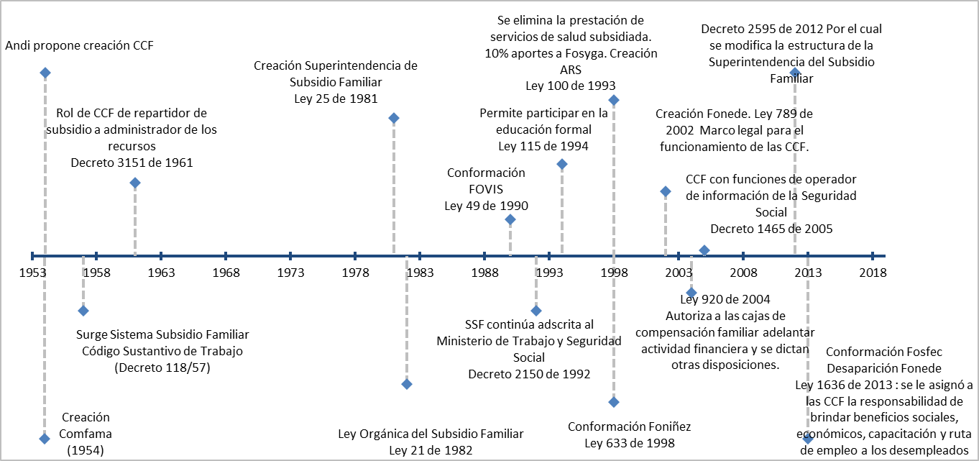
Gráfico 1: Hitos en la evolución del Sistema de Subsidio Familiar
Fuente: Análisis de contexto SSF – Contrato Interadministrativo 039 de 2019

Los años que siguieron se caracterizaron por la aparición de normas que buscaban ampliar el alcance de las funciones y servicios de las Cajas de Compensación, a continuación, se presentan algunas de estas normas, incluyendo por cronología la Ley 2595 de 2012 que modificó la estructura de la SuperSubsidio.

Tabla 1: Normas que amplían el alcance de las funciones y servicios de las Cajas de Compensación Familiar
Año | Norma | Objetivo
2003 | Decreto 1769 | Regular la competencia desleal entre las Cajas de Compensación se, además estableció la cuota de referencia departamental y el límite del 105% del coeficiente particular.
2004 | Ley 920 | Autoriza a las cajas de compensación familiar adelantar actividad financiera y se dictan otras disposiciones.
2005 | Decreto 1465 | Se autorizó a las cajas a asumir funciones de operador de información de seguridad social.
2012 | Ley 2595 | Se modifica la estructura de la Superintendencia del Subsidio Familiar y se determinan las funciones de sus dependencias. En particular se presenta el objeto, dirección y funciones de la SuperSubsidio Familiar.  En esta Ley se presenta la siguiente estructura:  1. Despacho del Superintendente del Subsidio Familiar.  1.1 Oficina Asesora de Planeación.  1.2 Oficina Asesora Jurídica.  1.3 Oficina de Protección al Usuario.  1.4 Oficina de Tecnologías de la Información y las Comunicaciones.  1.5 Oficina de Control Interno.  2. Secretaría General.  3. Superintendencia Delegada para Estudios Especiales y la Evaluación de Proyectos.  4. Superintendencia delegada para la Gestión.  4.1 Dirección de Gestión Financiera y Contable.  4.2 Dirección para la Gestión de las Cajas de Compensación Familiar.  5. Superintendencia delegada para la Responsabilidad Administrativa y las Medidas Especiales.  6. Órganos de Asesoría y Coordinación.  6.1 Consejo Asesor del Subsidio Familiar.  6.2 Comité de Dirección y Coordinación Institucional.
2013 | Ley 1636 | Se constituye el Mecanismo de Protección Cesante y el andamiaje necesario para la operación del Servicio Público de Empleo, se eliminó el FONEDE, y se le asignó a las Cajas de Compensación la responsabilidad de brindar beneficios sociales, económicos, capacitación y ruta de empleo a los desempleados por medio de el “Fondo de Solidaridad de Fomento al Empleo y Protección al Cesante”(MinTrabajo, 2013).
2015 | Ley 1751 | Se eleva la salud a un derecho fundamental.
2016 | Decreto 1429 | Se crea la entidad administradora de los recursos el Sistema General de Seguridad Social en Salud (ADRES).

Es así como la SuperSubsidio adscrita al Ministerio de Trabajo sin personería jurídica, es la encargada de cumplir con (artículo 2, decreto 2150 de 1992):

- Ejercer la inspección y vigilancia de las entidades encargadas de recaudar los aportes y pagar las asignaciones del subsidio familiar, con el propósito de que su constitución y funcionamiento se ajusten a la ley y a sus estatutos internos;
- Controlar las entidades vigiladas y velar por que cumplan con la prestación de los servicios sociales a su cargo, con sujeción a los principios de eficiencia y solidaridad, en los términos que establezca la ley;
- Dar especial atención, en el desempeño de sus funciones de inspección y vigilancia, a las prioridades que trace el Gobierno Nacional en el área de la seguridad social;
- Adoptar políticas de inspección y vigilancia orientadas a que las instituciones vigiladas se modernicen e incorporen desarrollos tecnológicos que aseguren un progreso adecuado de las mismas.

Marco Legal
El presente apartado analiza el desarrollo del ordenamiento legal relacionado con la Superintendencia de Subsidio Familiar – (SuperSubsidio). Se realizó una recopilación y revisión de la normatividad que se concreta en un documento estructurado a partir de las normas vigentes, su número y sus asociaciones directas e indirectas. El análisis detallado se encuentra disponible en el análisis de contexto realizado en mediante el convenio interadministrativo 039 de 2019, a continuación, algunas generalidades:

En general, además de lo establecido en la constitución, se encontraron 41 Leyes, 1 Decreto Ley, 60 Decretos, 8 Resoluciones y 3 Circulares que tienen relación con la SSF. De todas las anteriores, 10 son asociaciones con el artículo 48 que habla de seguridad social, el artículo 51 que se relaciona con vivienda digna, el artículo 150 y el artículo 335 relacionado con la actividad financiera de la Constitución política. De igual forma, las Leyes como la Ley que expide normas sobre la pensión (71 de 1988), la Ley que dicta normas para preservar la moralidad de la administración (190 de 1995) y la Ley 89 de 2002 que tiene como objeto apoyar el empleo y amplía la protección social. También, los Decretos como el Decreto que establece los beneficios para el fomento del empleo 1429 de 2010, el Decreto 249 de 1957 y el Decreto 2340 de 2003 que hablan de administración de recursos. Por otro lado, 4 normas son asociaciones indirectas como la Ley que apoya el empleo y amplía la protección social (789 de 2002), la Ley que tiene por objeto la formalización y generación de empleo (1429 de 2010). Por último, el Decreto 2340 de 2003, relacionado con la administración pública y dicta medidas para acceder a los beneficios del Fondo para el Fomento del Empleo y Protección al Desempleado, así como el Decreto 586 de 2004 que dicta medidas para acceder a los beneficios del fondo relacionado con el decreto 2340 de 2003 anteriormente mencionado.

En el marco de la legislación nacional, la Superintendencia de Subsidio Familiar está sujeta a las normas de tipo constitucional en las que se hace especial énfasis en los artículos que hacen referencia a los fines esenciales del estado y a la seguridad social que propende por la efectividad de los principios y derechos fundamentales de la comunidad (2 y 48). De igual forma, en las Leyes que hablan del subsidio familiar cuyo objetivo fundamental consiste en el alivio de las cargas económicas que representa el sostenimiento de la familia, como núcleo básico de la sociedad (25 de 1981, 21 de 1982, 31 de 1984, 100 de 1993). Por otro lado, las leyes que hacen referencia a la vivienda de interés de social con el fin de facilitar el acceso a una solución de vivienda de interés social o interés prioritario (3 de 1991, 708 de 2001, 1114 de 2006, 1432 de 2011). Además, las Leyes que apoyan el empleo y la educación buscando ampliar la protección social con el fin de garantizar la formalización y generación de empleo (115 de 1994, 1064 de 2006, 1429 de 2010). Por ultimo La ley que establece el Plan Nacional Territorial y tiene como objetivo sentar las bases de legalidad, emprendimiento y equidad que permitan lograr la igualdad de oportunidades para todos los colombianos (1995 de 2019).

Por otra parte, el Decreto Ley que establece el Sistema Específico de Carrera Administrativa para las Superintendencias de la Administración Pública Nacional con el fin de prestar el servicio de supervisión, mediante el ejercicio de las funciones de inspección, vigilancia y control atribuidas por la Ley o mediante delegación del Presidente de la República (775 de 2005). En este sentido, los Decretos que tienen mayor relevancia como el Decreto por el cual se reglamenta la Ley 25 de 1981 que crea la Superintendencia del Subsidio Familiar, con el fin de velar por la aplicación de las Leyes y Reglamentos en lo referente al Subsidio Familiar y ordenar a los organismos vigilados que se ajusten a ellos y la Ley que modifica el régimen del Subsidio familiar, para aliviar las cargas económicas de un núcleo familiar (341 de 1988).

Los Decretos que reglamentan el subsidio familiar en dinero y especie en diferentes ámbitos de aplicación como instrumento para facilitar una solución de vivienda a hogares de escasos recursos económicos (784 de 1989, 3111 de 2004, 973, 1464, 4429 de 2005, 1160 y 2080 de 2010 y 1160 de 2011). Por otro lado, los Decretos que promueven el fondo de fomento de empleo y protección al desempleo y de esta forma garantizar el derecho fundamental al trabajo (827, 3450 de 2003, y 586 de 2004). De igual manera el Decreto por el cual se reglamentan los artículos 39 y 190 de la ley 115 de 1994 sobre subsidio familiar para la educación no formal y programas de educación básica y media de las cajas de compensación familiar y de esta forma garantizar el derecho a la educación y al trabajo (1902 de 1994). Así mismo el Decreto que promueve la conformación del consejo de administración de la caja de compensación familiar (4709 de 2005). También, los Decretos que definen las condiciones y procedimientos de entidades promotoras de salud (1485 de 1994, 515 de 2004, 780 de 2016). Adicionalmente, los Decretos que regulan el subsidio de vivienda de interés social (4080 de 2007, 2190, 3670 de 2009, 324 de 2018). Finalmente, los Decretos que establecen las funciones y los requisitos de la función pública con el fin de aplicarlas a todas las entidades de función pública (1785 de 2014, 1083 de 2015).

Así mismo, se sujeta a las Resoluciones que rigen a la Superintendencia de Subsidio Familiar como: Las Resoluciones que establecen el manual especifico de funciones y competencias laborales a la Superintendencia de Subsidio Familiar con el objeto de establecer las funciones que los empleados deben cumplir bajo los criterios de eficacia, eficiencia y efectividad (0860, 0852 de 2018, 0271 de 2019). Además, la Resolución que adiciona al comité de dirección y coordinación institucional de la SSF (781 de 2014). Por otro lado, la Resolución que delega al asesor de la superintendencia del Subsidio Familiar las funciones de secretario del comité de dirección y coordinación institucional (0005 de 2019). Y por último, la Resolución en la cual se asignan diecisiete (17) subsidios distritales de vivienda complementarios a los subsidios familiares de vivienda asignados por el Gobierno Nacional (116 de 2019).

Igualmente, se establecen Circulares como la que establece los lineamientos para la formulación de las jornadas escolares complementarias (11 de mayo de 2009). Además, la que fija los lineamientos para la prestación de servicios de atención integral a la niñez (26 de agosto de 2009). Y, por último, la que actualiza los lineamientos para la implementación de jornadas escolares complementarias (17 de febrero de 2011).

Estudio del contexto de la Superintendencia del Subsidio Familiar - Supersubsidio
El actual entorno en el que se desarrollan las organizaciones se caracteriza por rápidos y profundos cambios que introducen varios grados de presión sobre los tomadores de decisiones. Es importante reconocer que los cambios del entorno tienen origen en los diferentes agentes que lo conforman, influenciando desde diferentes instancias y fuerzas de manera simultánea, adicionando mayor incertidumbre en el proceso. Las organizaciones, no importa su naturaleza, deben determinar y analizar las cuestiones externas que son pertinentes para el buen desempeño de su propósito, para el adecuado desarrollo organizacional, para el establecimiento de su direccionamiento estratégico y en general para garantizar el logro de los objetivos previstos en su Sistema de Gestión Organizacional. En general, el enfoque es garantizar la sostenibilidad de la organización, en el desarrollo de su misión.

En particular para el caso de organizaciones del sector público, se ven afectadas de manera directa por variables exógenas asociadas al cambio de política, legislación laboral, cambios tecnológicos, cambios frecuentes en los niveles directivos producto de los ajustes de la agenda legislativa, razón por la cual, resulta sumamente valioso desarrollar ejercicios de diagnóstico externo con el fin de garantizar la coherencia de los objetivos, el medio ambiente y la organización (Sminia y Van Nistelrooij, 2006). Es importante señalar, de acuerdo con Robertson y Seneviratne (1995), que las organizaciones del sector público se caracterizan por:

- La influencia de mayor cantidad de tomadores de decisiones, lo que implica mayor cantidad de partes interesadas.
- Estar sujetas a mayor variedad de normas, reglamentos y procedimientos fijados por la autoridad de un organismo superior.
- Una dinámica organizacional intensiva.
- Un diseño organizacional burocrático que en ocasiones puede ser rígido, lo cual puede dificultar la capacidad de adaptación al cambio.
- La influencia de la naturaleza política del proceso legislativo.
- Una orientación funcional.

El análisis externo es una herramienta útil para enfrentar las variaciones generales que surgen de la interacción con otros agentes, en la medida que permite identificar y seleccionar información importante que pueda contener indicios respecto a los cambios relevantes y significativos, que deberían ser objeto de atención y priorización para la organización. Estas variaciones, denominadas mutaciones por Lemaire (1997), coadyuvan a comprender la evolución de las organizaciones a partir de las transformaciones políticas, los cambios sociales, económicos y, en este caso, la política pública relacionada con la SuperSubsidio. La idea es dirigir la mirada más allá de los límites de la organización generando una práctica fundamental para enfrentar los desafíos y adaptarse a los cambios. Los principales factores que se tienen en cuenta están ligados a lo que se denomina el marco PESTEL (acrónimo de Político, Económico, Social, Tecnológico, Ecológico y Legal) herramienta de uso habitual en el diagnóstico estratégico, y considerada para el análisis de las variables que transforman el entorno de manera separada. Sin embargo, y como lo señala Lemaire estás variables se relacionan unas con otras generando efectos inhibidores o potenciadores en las organizaciones en función de sus interacciones.

A continuación, algunas generalidades de cada dimensión:

Dimensión Política Pública

Debido a la naturaleza pública de la SuperSubsidio es natural que en el análisis PESTEL, la dimensión política pública sea una de las que más aspectos aporta.

En primer lugar, es importante considerar que están surgiendo cambios en las lógicas sociales. Por ejemplo, nuevas modalidades de empleo, formas no estandarizadas de trabajo, para las cuales la legislación actual no está respondiendo. Por ejemplo, no hay claridad sobre el trabajo de manera estacional, a través de las aplicaciones, empleo por productos, por proyectos, o por labor a un tiempo parcial. Trabajo en otros sitios que no sean una oficina convencional (teletrabajo), lo cual se establece retos para el país, e incluso para el sistema de seguridad social, en el sentido que este tipo de figuras seguirán en aumento (Portafolio, 2019). Evidencia de ello, es que, en la actualidad de acuerdo con el reporte del DANE, 48% de la población ocupada es informal, es “necesario mover el sistema de la protección social por fuera de los modelos frígidos"(Aristizábal, 2019) o por lo menos reflexionar sobre la filosofía del sistema de Subsidio Familiar. Por otro lado, el subsidio familiar no es tenido en cuenta en los indicadores de medición de la pobreza, ni existen indicadores que permitan medir impacto, estructurar su estrategia o estandarizar portafolios de prestación de servicios a priori para las poblaciones vulnerables. Además, hace falta la medición y análisis de las fuentes de financiamiento y la aplicación de los recursos recibidos a través del 4%, que las diferentes leyes han venido redistribuyendo para la atención de las necesidades de cada gobierno.

En segundo lugar, el contexto para Colombia en términos de aumento de la población, expectativas de crecimiento económico, la migración de poblaciones, desplazamiento forzado, aumento de la tasa de desempleo, genera presión sobre el gobierno en términos de generar mecanismos que permitan atender las necesidades de la población vulnerable.

En este sentido, las cajas de compensación familiar han venido asumiendo con el paso del tiempo labores y responsabilidades dentro de la política pública social, respondiendo a necesidades coyunturales, sin que estén precedidas en la mayoría de los casos, por procesos de planeación, preparación y estructuración de los proyectos, en muchos casos sin contar con los recursos necesarios (OIT y Ministerio del Trabajo de la República de Colombia, 2014).

Es importante notar que el Plan Nacional de Desarrollo - PND (2018 – 2022), hace alusión a las responsabilidades que se le asignaran a las CCF(DNP, 2019a, 2019b), entre ellas se pueden mencionar:

- Las CCF promoverán que las niñas, niños y adolescentes afiliados a estas, accedan a programas de descubrimiento y desarrollo de sus talentos y fortalecimiento familiar (DNP, 2019a, 2019b).
- La niñez en situación de vulnerabilidad afiliada tendrá acceso preferente a todos los servicios brindados por las CCF. El Fondo para la Atención Integral a la niñez y Jornadas Escolares Complementarias (FONIÑEZ) de las CCF se dirigirá a la atención de la niñez en situación de pobreza y se fortalecerá de acuerdo con la estrategia de desarrollo naranja (DNP, 2019a, 2019b).
- Dada la importancia del entorno escolar en la vida de los niños, niñas y adolescentes, se vinculará a las familias al proceso educativo través de las Escuelas de Familias. Estas últimas serán desarrolladas por el Ministerio de Educación, de acuerdo con el Pacto por la Equidad, con apoyo del ICBF y vinculando a las CCF (DNP, 2019a, 2019b).
- El gobierno promoverá desde las CCF el emprendimiento, la formalización empresarial y la economía naranja (DNP, 2019a, 2019b).
- El programa “Más Familias en Acción” y demás programas cuya unidad de atención se centre en la familia para la inclusión social y productiva, se fortalecerá con los enfoques y las iniciativas de la Política Pública Nacional de Apoyo y Fortalecimiento a las Familias, con el fin de contribuir a su objetivo. Así mismo, se vincularán a las Cajas de Compensación Familiar (CCF), en la puesta en marcha territorial de esta política (DNP, 2019a, 2019b).

Las CCF tienen planeado la apertura de nuevos servicios orientados a mejorar la capacidad instalada. Así mismo, uno de los temas clave será el aseguramiento. Las cajas, en su intención de fortalecer y garantizar el plan de beneficios, avanzan en la escisión de los programas de régimen subsidiado, conforme a las exigencias normativas (Beleño, 2018).

Dentro del Plan Nacional de Desarrollo se proponen introducir lineamientos en procura de promover el incremento de la cobertura al Sistema de Subsidio Familiar (SSF) de la población laboral y acceso a los programas sociales ofrecidos por las CCF (DNP, 2019a, 2019b).

De igual forma, dentro de las políticas del Plan de Desarrollo, se propone promover y garantizar acceso de todos los trabajadores formales y sus familias de las zonas urbanas y rural a los programas, servicios y beneficios del Sistema de Subsidio Familiar a través de las cajas de compensación familiar (DNP, 2019a, 2019b). Estas propuestas del Gobierno se establecen en términos de:

- Aumentar y mejorar la prestación de los servicios que ofrecen las cajas de compensación.
- Así como incluir ajustes a la situación regulador-supervisor en el Sistema de Subsidio Familiar para mejorar la calidad de la inspección, vigilancia y control impartida por la Superintendencia de Subsidio Familiar, desde un marco regulatorio apropiado y en armonía con los principios de gobierno corporativo recomendados por la Organización para la Cooperación y el Desarrollo Económico (OCDE).
- Permitir la confluencia de fuentes de financiación, tales como Subsidio Familiar de Vivienda (SFV) de entidades territoriales y cajas de compensación familiar para los hogares de bajos ingresos. Lo anterior, se deberá articular con las estrategias de desarrollo y financiamiento urbano para el mejoramiento del hábitat (Pacto por la Descentralización)

Por otro lado, el PND propone en lo referente a Inspección, Vigilancia y Control (IVC) definir matrices de riesgo objetivas en diseño y aplicación de regulaciones con IVC. En cuanto a la coordinación de la inspección a partir de sistematización de información, sanciones proporcionales en función del riesgo y población afectada (DNP, 2019a, 2019b). Pero, la multiplicidad de funciones ha traído consigo la participación de diferentes instituciones de vigilancia y control, tales como: la Superintendencia del Subsidio Familiar, la Superintendencia Nacional de Salud, la Superintendencia Financiera de Colombia, la Contraloría General de la República, entre otras. Estas instancias regulan de acuerdo con su naturaleza y objetivos. Sin embargo, con la aparición de nuevos programas y planes es posible que entren a participar otros entes de control, en cuyo caso será necesario establecer con claridad las responsabilidades y alcances de cada una.

Por esto, se hace necesario que el Ministerio del Trabajo fortalezca los instrumentos y escenarios conjuntos en donde se analicen de manera periódica el impacto de las políticas, así como el impacto de cada propuesta normativa que surja desde los diferentes estamentos (OIT y Ministerio del Trabajo de la República de Colombia, 2014). En el caso de la Superintendencia del Subsidio Familiar, ésta cumple un papel de vigilancia de los recursos que manejan las CCF.

Otro aspecto fundamental, es que el sistema es sometido a constantes cambios en relación con la redistribución de los aportes parafiscales, así como en la asignación de mayores responsabilidades a las cajas de compensación familiar.

Es el caso de la nueva prima a la canasta familiar, “que no sería pagada con dinero adicional de las empresas, sino que saldría de los aportes que estas hacen actualmente a las CCF” (El País, agosto 2019). Este cambio puede tener consecuencias directas sobre los programas, proyectos y servicios de las CCF, adicionalmente puede generar incentivos para las CCF aumenten sus ingresos por vías diferentes a los aportes (como lo sería vía prestación de servicios de salud, recreación, etc.). No obstante, según su naturaleza debería mantenerse como fuente primaria de sostenimiento económico los aportes a las CCF, además de discusiones sobre el uso de recursos generados por ellas como entidades privadas, pero con recursos públicos.

Con todo esto, se evidencia que el principal problema es la falta de una visión conjunta del sistema. Una visión que favorezca su articulación, planificación y delimitación del marco de acción. Esto influye en la percepción que se tiene de la “desactualización” del sistema, y sobre las dificultades en términos de la velocidad de ajuste a los cambios sociales, y nuevas realidades del país. No es clara la responsabilidad de las diferentes entidades que participan y no se tiene evidencia de procesos de interlocución y retroalimentación con los actores relevantes de cada sector, e incluso el carácter tripartito del sistema, en el cual participen realmente, el gobierno, los trabajadores y los empleadores. El Ministerio de Trabajo, da cuenta de este elemento central a la hora de fijar/analizar política pública en materia de Subsidio Familiar. “…Podemos encontrarnos en una misma mesa las centrales obreras, los empresarios, los gremios de las cajas de compensación familiar y el gobierno nacional, para analizar cada tema de política en materia de vivienda, de niñez, de empleo, del bienestar de las familias y en un sistema tan grande y con tanto impacto, tomar las mejores decisiones. Son muchos actores, de mucha índole, con unas connotaciones jurídicas y organizacionales muy diferentes.

Entonces la ruta es analizar los temas, tratar de ponerse de acuerdo, plantear y recoger los saberes de todas las instituciones y dar una sola línea porque al final todas las decisiones que tomemos los actores que participamos dentro del Sistema de Subsidio Familiar afecta a 20 millones de colombianos” http://www.mintrabajo.gov.co/prensa/comunicados/2017/abril/mintrabajo-reactiva-consejo-superior-de-subsidio-familiar

Dimensión Económica

La dimensión económica se desarrolla a partir del análisis de los principales procesos y dinámicas que registran los sectores económicos en los ámbitos rural y urbano. Esta información es útil para las instituciones del Estado como la Superintendencia, pues sirve como insumo para la planificación del Sistema de Subsidio Familiar, para los tomadores de decisiones dentro de él, para las cajas de compensación familiar, los académicos y consultores, para los stakeholders del Sistema de Subsidio Familiar, e incluso, para el público en general.

Bajo esta mirada, la dimensión económica ilustra el sentido de equidad entre lo urbano y lo rural, en el caso del Sistema de Subsidio Familiar, pero no siendo tan equilibrado en el sentido de los más y menos favorecidos al interior de Sistema.

La falta de claridad normativa ha permitido que las responsabilidades y recursos del Sistema sean modificados por los principales agentes que intervienen en el mismo, sin un sentido coherente con su filosofía, en la medida que desde el gobierno se van asignado nuevas responsabilidades en diferentes ámbitos. Por mencionar un ejemplo, en el del actual Plan de Desarrollo se asigna a las CCF como uno de los actores que deberá participar y fortalecer el tema de emprendimiento y economía naranja. De otro lado, se percibe una posible afectación en términos de los recursos financieros que las CCF requieren para operar, es el caso de la nueva prima a la canasta familiar cuyos recursos saldrían de los aportes que las empresas hacen hoy a las CCF. En ambos casos se está afectando al Sistema de Subsidio Familiar, sería deseable que se contaran con los estudios y análisis previos para soportar dichas decisiones y prever la posible afectación.
Por otro lado, las de cajas de compensación familiar han venido siendo cargadas con labores y responsabilidades tales como la vivienda, la educación, la salud, la atención de niños y la protección por desempleo, esto hace que dentro de la política social cubran a la población no trabajadora afiliada a las cajas, pero más como un paliativo que como resultado de un estudio estructurado de cuáles son las necesidades del Sistema de Subsidio Familiar. Este aumento de responsabilidades, ha generado la redistribución de recursos con el fin de cubrir los nuevos programas y/o las nuevas poblaciones derivadas de las nuevas responsabilidades.

Dimensión Social

En esta dimensión las cajas de compensación familiar ocupan un importante rol, ya que con el paso del tiempo ellas han asumido varias de las responsabilidades del Estado. Por esta razón, es importante recordar lo que señaló la Organización Internacional del Trabajo - Conferencia Internacional del Trabajo, en desarrollo de la 89.a reunión, en el año 2001, respecto a la seguridad social:

“La seguridad Social es un derecho humano fundamental y un instrumento esencial para crear cohesión social, y de ese modo contribuye a garantizar la paz social y la integración social. Forma parte indispensable de la política social de los gobiernos y es una herramienta importante para evitar y aliviar la pobreza. A través de la solidaridad nacional y la distribución justa de la carga, puede contribuir a la dignidad humana, a la equidad y a la justicia social. También es importante para la integración política, la participación de los ciudadanos y el desarrollo de la democracia.” (OIT, 2001, párrafos 2 y 3)

Pese a que Colombia cuenta con un marco legal vigente que les otorga un rol relevante a las políticas en torno al Sistema de Subsidio Familiar - SSF, los efectos de los cambios en términos de política, el marco tributario, entre otras afectan el comportamiento de los planes de acción de los actores involucrados en el SSF. Y por esta razón, al momento en que el Gobierno reduce la mirada del sistema solamente a los recursos y además genera incentivos para que estos sean redistribuidos en nuevas actividades, está desprotegiendo el núcleo familiar y con ello la esencia del subsidio familiar (OIT y Ministerio del Trabajo de la República de Colombia, 2014). Teniendo en cuenta lo anterior, los principales hallazgos de la dimensión social se presentan a continuación.

La esperada articulación del Sistema de Subsidio Familiar con la política social del gobierno, produce un impacto importante en el Sistema. Esto implica una revisión urgente de las prioridades del SSF y de la ampliación de la población objetivo (DNP, 2019a, 2019b). De igual forma, es urgente la revisión de la política pública de inversión social, pues pareciera que el Gobierno traslada cada vez más responsabilidades a este tipo de organización privada sin un soporte técnico y saliéndose del objetivo primigenio del mismo (Ver plan de Acción 2018 – 2022).

Adicionalmente, el estado, dentro de la política social, ha venido encargando responsabilidades a las CCF, cubriendo población no trabajadora afiliada a las cajas (p.e. atención de niños, desempleados, entre otros). Aspecto favorable en términos de aumentar la cobertura y apoyo a la población vulnerable, pero a la vez preocupante debido al impacto en términos de recursos y capacidad de acción de las cajas al asumir roles propios de la política de seguridad social del estado (OIT and Ministerio del Trabajo de la República de Colombia 2014).

Otro aspecto relevante es el fenómeno del envejecimiento de la población que se refleja muy bien en el aumento de la esperanza de vida (hoy una persona que llega a los 65 años puede esperar vivir 19 años si es hombre y 23 si es mujer).
La esperanza media de vida crecerá (en 2050 ya serán 23 y 27 respectivamente) (FIAP, 2018). Este fenómeno afectará en términos del aumento de población vulnerable por atender y la disminución de la población económicamente activa que aportará al sistema de SSF (CEPAL et al., 2019; Monterrosa, 2018).

Por otro lado, hay más personas en el régimen subsidiado que en el contributivo, de acuerdo con el reporte del DANE, 48% de la población ocupada es informal. "Necesitamos mover el sistema de la protección social por fuera de los modelos frígidos" (Aristizábal, 2019). Paralelamente, el flujo masivo y acelerado de migrantes desde Venezuela (hasta septiembre de 2018 cerca de 1.2 millones llegaron al país con la intención de quedarse) tienen un impacto directo en relación a los programas y recursos destinados a ellos (Banco Mundial, 2019b) y que en medio de la “flexibilidad normativa” relativa al Sistema de Subsidio Familiar, tergiversa el objeto del uso de los recursos del sistema. Según la CEPAL:

La mayoría de quienes escaparon de la pobreza en América Latina y el Caribe forman parte de una creciente clase media vulnerable actualmente (40% de la población). Se están enfrentando a un círculo vicioso de empleos de mala calidad, en muchos casos a la informalidad que lleva a que tengan esquemas de protección social deficiente e ingresos volátiles, que los deja en condición vulnerable y los pone en riesgo de volver a caer en la pobreza. Bajo estas circunstancias carecen de capacidad para ahorrar e invertir en una actividad empresarial y en capital humano. En consecuencia, mantienen bajos niveles de productividad y tan solo pueden acceder a empleos de mala calidad, inestables o entrar en la informalidad lo que los perpetúan en esta vulnerabilidad , al mismo tiempo que genera presión sobre el sistema de subsidio familiar (CEPAL et al., 2019).

Por otro lado, es importante considerar que el subsidio monetario familiar está limitado a los trabajadores formales, por lo cual, no cubre a la mayoría de las familias de bajos ingresos, quienes se encuentran en el sector informal. El subsidio monetario se entrega a la misma tasa para todos los trabajadores que ganan entre una y cuatro veces el salario mínimo; por ende, no toma en cuenta las diferentes necesidades y crea distorsiones alrededor del umbral superior (OCDE, 2016). A esto se suma la reestructuración de la composición de las familias: menos matrimonios, disminución en las tasas de natalidad, madres solteras, modelos diversos de familia, que también genera presión en el sistema y la necesidad de repensar los esquemas del SSF (Comfandi, 2018) los cuales también tienen efectos en términos del número de beneficiarios, tipo de servicios a los que acceden y recursos aportados.

De igual manera, el trabajo de las CCF debe ser democrático y no solo en el cuidado del trabajo, también en la salud, en la recreación, en los subsidios para la vivienda o el desempleo y se debe seguir trabajando en darles a las personas que no tienen posibilidades, el acceso a estos y más espacios (Portafolio, 2019), aspecto que configura un reto para las CCF en cuanto al ajuste de sus programas y garantía de acceso a los beneficiarios en particular a la población vulnerable. Muchos de los servicios (tales como recreación, educación y cultura) se ofrecen en las capitales departamentales, por lo tanto, no son de fácil acceso para las personas de las ciudades más pequeñas. Asimismo, como el tamaño y la situación financiera de las cajas de compensación familiar no son homogéneos, la escala, el alcance y la calidad de los servicios que suministran tampoco son iguales (OCDE, 2016).

Por otro lado, en caso de que un afiliado a una caja de compensación se quede sin empleo, podrá solicitar un seguro por desempleo (Ley 1636 de 2013). Quienes lo soliciten recibirán el pago de los aportes de salud y pensión sobre un salario mínimo mensual legal vigente, un bono de alimentación y la cuota monetaria por seis meses. Las cajas de compensación también ofrecen acompañamiento y asesoría durante la búsqueda de empleo, para así agilizar la reincorporación del afiliado al mercado laboral (Asocajas, 2019a). Este aspecto también tiene doble lectura, positiva desde la perspectiva del impacto social al beneficiar a población vulnerable, como riesgo en la medida que introduce presión sobre el sistema en términos de cobertura y atención de mayor población.

Finalmente, el 26 de junio de 2019 se conoció que a partir del mes de agosto de este año las familias que ganan hasta dos salarios mínimos mensuales ($1.656.232) contarán con mayores recursos para comprar viviendas de interés social –VIS–, esto a través de subsidios.

Dimensión Tecnológica

Las innovaciones técnicas que surgen en el desarrollo de las sociedades, tanto en términos de acceso a productos tecnológicamente más avanzados, como el acceso a la modernización de procesos o metodologías que pueden permitir a las organizaciones ser más eficientes, hacen que una institución pública pueda servir mejor a los ciudadanos. Tendrá mayor impacto en el grupo social, la entidad pública que sea capaz de agilizar sus procesos y procedimientos sin restar calidad en la prestación del servicio. En cuanto a la Dimensión Tecnológica se encuentran algunos aspectos a tener en cuenta.

En primer lugar, existen dificultades de acceso a la información. No es fácil, en general, acceder a datos que permitan medir el impacto que tienen en el mejoramiento de la calidad de vida de la población beneficiada los diferentes servicios prestados por las CCF. Por ejemplo, algunos servicios se miden por el número de usos y no de personas usuarias. Son evidentes las diferencias no solo respecto de las definiciones implícitas de los datos sino también en las unidades de medición, lo que conocer en detalle las características de los beneficiarios y evaluar el impacto sobre la población atendida (Carrasco y Farné 2010). Esto denota, la ausencia del sistema de información dispuesto por la ley 1636 de 2013 ha generado procesos débiles en la operación, lo que finalmente termina desencadenando problemas asociados a claridades técnicas y jurídicas en la operación. Por otra parte, se resalta la importancia de que el Ministerio de Trabajo en su calidad de rector de la política de empleo, promueva la asesoría y acompañamiento al Mecanismo de Protección al Cesante - MPC como un sistema integrador, aspecto que se ha desvirtuado en la operación del MPC en varias Cajas de Compensación Familiar, donde los componentes se trabajan en áreas se servicios diferentes (Asocajas, 2019c).

Por otro lado, lograr la implementación de un sistema de información integral implicará retos y ajustes en la parte inicial, pues requerirá de un sistema robusto para lo que será necesario contar con personal ágil y rápido que garantice la pronta implementación de lo solicitado por el gobierno. Por esta razón, desde el Gobierno se está promoviendo la iniciativa de ajuste a la infraestructura de Tecnologías de la Información (TI). Para 31 de diciembre de este año vence el plazo para que las 278 entidades públicas de orden nacional (cifra manejada por Función Pública) ajusten sus infraestructuras de TI a la versión IPv6. “De no darse la adopción, las entidades podrían quedarse sin Internet el próximo año (MinTic, 2019). Así mismo el Gobierno se encuentra desarrollando el esquema de Transformación digital que contempla la digitalización de las micro finanzas, la adopción de nuevas tecnologías de medios de pago y el Open Banking, entre otros desarrollos digitales. Como paso clave hacia este objetivo, el PND facultará al Gobierno nacional a crear un ‘arenero regulatorio’ en el que se pueden flexibilizar algunas regulaciones a empresas financieras innovadoras (DNP, 2018). Esto está en línea con lo establecido en las políticas del PND sobre la implementación progresiva de la ventanilla única empresarial para dar mayor agilidad en los trámites, y una reforma a la tarifa de registro, que sea neutral en recaudo (DNP, 2018).

Mapa de actores
A continuación se relacionan las personas naturales y organizaciones que interactúan con la Supersubsidio ya sea en calidad de receptor, proveedor o interacción, en este sentido la gestión gira alrededor de los grupos de valor, es decir quienes reciben de manera directa los servicios suministrados por la entidad, de otra parte aparece el Estado cumple un rol de interacción institucional y articulación de acciones, finalizando por las partes interesadas que son aquellas instancias que afectan de manera en la calidad de la prestación de los servicios.

Análisis Interno SSF
Resultado de las mesas de trabajo con las dependencias y el análisis de información, se establecieron factores internos y externos positivos y negativos, que deberán ser considerados para el cumplimiento del plan estratégico institucional 2019 – 2022.
El resultado de esta identificación es la siguiente:

FODA SSF
Fortalezas: para la Superintendencia del Subsidio Familiar, su capacidad técnica se convierte en un elemento esencial para la prestación de servicios a los distintos grupos de valor. Esta situación le permite a la entidad operar con altos niveles de experiencia y conocimiento en el cumplimiento de su misión, en este sentido se destacan las siguientes fortalezas:
F1 | Personal capacitado, calificado e interdisciplinario
F2 | Beneficios e incentivos institucionales
F3 | Compromiso y sentido de pertenencia
F4 | Procesos y procedimientos documentados y certificados
F5 | Herramientas tecnológicas
F6 | Sistemas de Gestión
F7 | Funciones y roles definidos
F8 | Planta Global
F9 | Conocimiento y experticia del Sistema de Subsidio Familiar
F10 | Cumplimiento en los procesos y la normatividad
F11 | Liderazgo y pertenencia de cada integrante del grupo
F12 | Inversión en el mejoramiento del clima organizacional
Oportunidades: el nuevo plan de desarrollo impone diversos retos que durante los próximos 4 años permitirán posicionar a la Supersubsidio como entidad garante de los derechos de los trabajadores y sus familias
O1 | Alianzas del Gobierno Nacional para mantener los aportes parafiscales (4%)
O2 | Ser único en el sector
O3 | Inclusión de lineamientos del Sistema del Subsidio Familiar en el Plan Nacional de Desarrollo 2019-2022
O4 | Interacción con otras entidades públicas y agremiaciones
O5 | Crecimiento de la población afiliada a las CCF
O6 | Diagnóstico oportuno de los diferentes actores del SSF
O7 | Relación de los derechos humanos con su quehacer y garantizar los derechos a la ciudadanía
O8 | Comunicación permanente con el Ministerio de Ambiente, Vivienda y Desarrollo Territorial, a fin de brindar una información inmediata a los ciudadanos acerca de su postulación y asignación del subsidio familiar de vivienda
O9 | Reconocimiento de las Cajas de Compensación Familiar, Sector, Empresas
O10 | Mayor divulgación de la imagen institucional a través de medios de alto impacto a la ciudadanía
O11 | Evidenciar el impacto social del 4% (estudio)
O12 | Mantener los beneficios para los trabajadores de menores recursos
O13 | Oportunidad en la información técnica y de lineamientos
O14 | Fortalecer los sistemas sancionatorios
O15 | Encaminar esfuerzos para fortalecer la tarea de vigilancia a las Cajas de Compensación Familiar, a través de la ciudadanía (Propuesta plan piloto, creación de veeduría social)
Debilidades: la operación de la Superintendencia del Subsidio requiere el mejoramiento y ampliación de la capacidad interna para afrontar los retos que el Plan Nacional de Desarrollo impone en términos de calidad y eficiencia en la prestación de servicios de la entidad a los distintos grupos de valor.
D1 | Desactualización y falta de articulación, de algunos procesos y procedimientos
D2 | Exceso de trámites frente a temas administrativos
D3 | Fallas en el liderazgo y herramientas
D4 | Falta de personal para el volumen de aspectos a vigilar
D5 | Falta análisis de cargas de trabajo
D6 | Alta dependencia de los proveedores tecnológicos y debilidad en el uso de algunas herramientas tecnológica
D7 | Capacitaciones y actualizaciones parcialmente orientadas a las necesidades técnicas
D8 | Desactualización de herramientas de inducción y reinducción del personal
D9 | Aumento de rotación de personal
D10 | Percepción de falta de correspondencia entre las funciones y responsabilidades de los diferentes grados
D11 | Falta en la estructura de áreas para los temas de Talento Humano y de Comunicaciones (actualmente grupos)
O12 | Separación de las sedes
D13 | Falta de presupuesto para ejercer IVC
D14 | Desactualización de espacios físicos y canales virtuales
D15 | Call center, contratado
D16 | Fallas en la comunicación interna y en la retroalimentación de las evaluaciones realizadas y decisiones institucionales
D17 | Falta de personería jurídica
D18 | Debilidad en la imagen institucional
Amenazas: del mismo modo que el entorno plantea nuevos retos de carácter positivo, se han identificado factores externos que en un momento pueden afectar el cumplimiento de los objetivos y la misión institucional.
A1 | Cambio de la normatividad
A2 | Cambio tecnológico
A3 | Cambios presupuestales después de lo planeado
A4 | Agentes que pretende eliminar la parafiscalidad (4%)
A5 | Desconocimiento del Sistema de Subsidio Familiar en el Sector Judicial
A6 | Cambio de Gobierno sin planes de contingencia al interior de la entidad
A7 | Pérdida de territorialidad de las CCF pequeñas en temas de aportes
A8 | Bajo reconocimiento de la SSF ante las CCF
A9 | Pérdida de exclusividad en la función de IVC sobre las CCF
A10 | Reacción negativa de los empleadores a la parafiscalidad
A11 | Evasión y elusión de los aportes parafiscales por parte de los empleadores
A12 | Falta de calidad de la información
A13 | Desconocimiento por parte de los ciudadanos acerca de la existencia de la Superintendencia
A14 | Limitaciones políticas para cumplir con la misión de la SSF
O15 | Régimen sancionatorio débil que no impacta en su propósito

Datos generales del Sistema De Subsidio Familiar

Población afiliada: con corte al 31 de marzo de 2019, de acuerdo con la información reportada por las Cajas de Compensación Familiar – CFF a través del Sistema de Recepción, Validación y Carga de Información – SIREVAC, se encuentran afiliadas al Sistema del Subsidio Familiar 9.635.403 personas.
Afiliados por categorías: de acuerdo con la categoría del afiliado, los datos disponibles indican que el 74% de los afiliados pertenecen a la categoría A, el 15% a la categoría B y el 9% a la categoría C.
Tabla 2: Afiliados por categoría I trimestre 2019
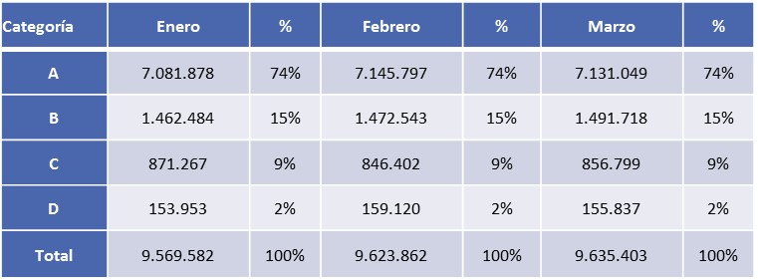
Fuente: Sistema de Recepción Validación y Carga de Información – SIREVAC / Datos procesados a través del Sistema de Información Gerencial – SIGER./ Superintendencia del Subsidio Familiar – SSF. (Fecha de corte: 31 de marzo de 2019. Fecha de Consulta: 29 de abril de 2019)

Tipos de afiliados: el 91% de los afiliados se encuentran clasificados como empleados dependientes. El siguiente cuadro presenta la distribución de los afiliados según tipo de afiliado:
Tabla 3. Personas afiliadas al Sistema del Subsidio Familiar según sexo por tipo de afiliación. Nacional, enero a marzo de 2019.

Fuente: Sistema de Recepción Validación y Carga de Información – SIREVAC / Datos procesados a través del Sistema de Información Gerencial – SIGER./ Superintendencia del Subsidio Familiar – SSF. (Fecha de corte: 31 de marzo de 2019. Fecha de Consulta: 29 de abril de 2019)
Empresas afiliadas: el número de empresas aportantes al Subsidio Familiar a 31 de marzo de 2019, es de 638.096. Es importante señalar que, con respecto al mismo periodo de 2018, se registra una leve reducción del 0,3%, que, no obstante, se diferencia marcadamente del comportamiento de los meses de enero y febrero, los que frente al año 2018, mostraban incrementos del 5,2% y 2,9%, respectivamente. Adicionalmente, debe señalarse que la reducción de las empresas para el mes de marzo de 2019 con respecto al mes de febrero de este mismo año es de 3,4% (22.722 empresas menos).
Tabla 4. Evolución mensual de las empresas aportantes al sistema del subsidio familiar. Nacional, comparativo enero a marzo, 2018 – 2019.

Fuente: Sistema de Recepción Validación y Carga de Información – SIREVAC / Datos procesados a través del Sistema de Información Gerencial – SIGER. / Superintendencia del Subsidio Familia – SSF. (Fecha de corte: 31 de marzo de 2019. Fecha de Consulta: 29 de abril de 2019)

Plataforma Estratégica

La plataforma estratégica de la Superintendencia del Subsidio Familiar, responde al marco estratégico del país, del sector y así mismo, a las necesidades de planeación de la entidad.
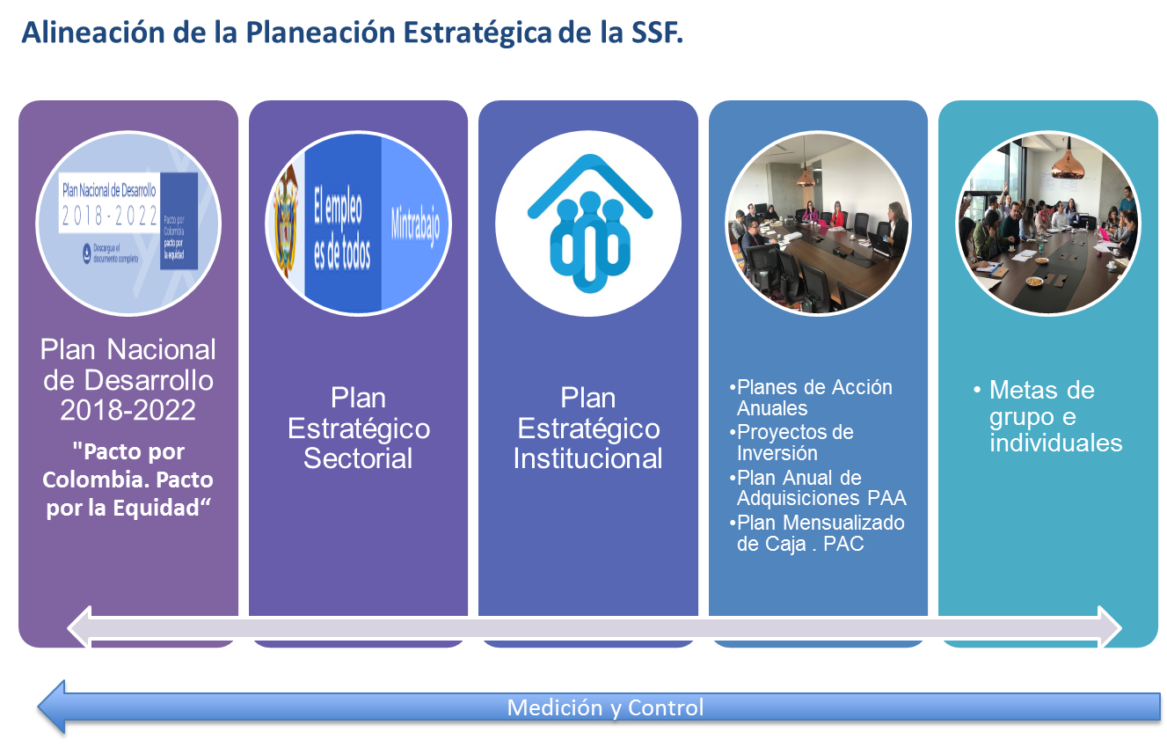

A continuación, los principales lineamientos:

Misión
La Superintendencia del Subsidio Familiar es la entidad de orden nacional que ejerce inspección, vigilancia y control sobre la administración de los recursos del Sistema del Subsidio Familiar y la gestión de los programas y servicios que se financian con los mismos, para que lleguen a los trabajadores de medianos y menores ingresos y sus familias, así como a la población focalizada con los programas especiales del gobierno.

Visión
En el 2022 seremos una entidad reconocida a nivel nacional, por su eficiente modelo de inspección, vigilancia y control, garante y protectora de los derechos ciudadanos en torno al Sistema del Subsidio Familiar, en el marco de una gestión ética, transparente y generadora de confianza pública.

Valores

Definidos en el Código de Integridad de la Supersubsidio:

Objetivos estratégicos
Con el fin de dar cumplimiento a lo expuesto en la misión y visión institucional, es necesario establecer los objetivos estratégicos de la entidad, que orientaran la actuación de la Supersubsidio en el corto y mediano plazo. En este sentido y con base en el Plan Nacional de Desarrollo (PND) 2018-2022 –adoptado mediante la Ley 1955 del 2019– y la participación de las distintas dependencias de la organización, se definieron 4:
- Objetivo Estratégico 1 (OE1):
Organizar e implementar la gestión del conocimiento y la innovación mediante la identificación, documentación y transferencia de conocimientos tácitos y explícitos de la entidad y en relación con los grupos de valor con el fin de lograr una gestión institucional orientada hacia la generación de valor público.
- Objetivo Estratégico 2 (OE2):
Mejorar la capacidad institucional de la Superintendencia de Subsidio Familiar mediante la optimización de los recursos, el fortalecimiento del talento humano, la articulación de los procesos y las tecnologías de la información y las comunicaciones con el fin de lograr una gestión sostenible, ágil, ética y transparente.
- Objetivo Estratégico 3 (OE3):
Modernizar la inspección, vigilancia y control a través de la identificación y aplicación de buenas prácticas y acciones de mejora con el propósito de incrementar la estabilidad, seguridad y confianza del sistema de subsidio familiar.
- Objetivo Estratégico 4 (OE4):
Contribuir con una mayor utilización, apropiación de los beneficios que ofrece el sistema de subsidio familiar mediante mecanismos de promoción, interacción, socialización y participación ciudadana para generar valor público.

Estrategias
Con base en el análisis del Plan Nacional de Desarrollo, lineamientos del Ministerio de Trabajo y con el fin de cumplir los objetivos estratégicos, fueron definidas 7 estrategias:
Estrategia 1 -E1- | Implementar acciones para gestionar el conocimiento y la innovación a través de la integración del talento humano, las TIC, la comunicación estratégica y el análisis y organización de datos.
Estrategia 2 -E2- | Implementar acciones para optimizar la gestión institucional a través del modelo de planeación y gestión de la Superintendencia.
Estrategia 3 -E3- | Desarrollar mecanismos para el diseño, estandarización y consolidación de los sistemas información, que permitan fortalecer la operación y apoyar la acción estratégica de la Superintendencia, frente a las demandas y necesidades de los grupos de valor y partes interesadas.
Estrategia 4-E4- | Desarrollar actividades orientadas a atención de los grupos de valor y partes interesadas de la Superintendencia.
Estrategia 5 -E5- | Estandarizar y fortalecer la inspección, vigilancia y control de la Superintendencia, con el diseño, evaluación y aplicación de metodologías orientadas a preservar la estabilidad, seguridad y confianza del sistema del subsidio familiar.
Estrategia 6 -E6- | Fortalecer la obtención, procesamiento y análisis de estadísticas en relación con el sistema del subsidio familiar.
Estrategia 7 -E7- | Elaborar estudios especiales y evaluaciones de resultado e impacto para fortalecer el sistema del subsidio familiar.

Armonización Objetivos Estratégicos y estrategias
Una vez definidos los elementos estratégicos mencionados, a través de reuniones con los jefes de las dependencias se identificaron que estrategias se alineaban a las funciones de las mismas, de modo que a través de ellas fueron establecidos los indicadores estratégicos, los cuales son mecanismos que permitirán establecer el cumplimiento de los objetivos y estrategias, adicional se definió la magnitud de los mismos, es decir las metas que se pretende alcanzar desde el año 2019 hasta el 2022.
A continuación se describen de manera general la armonización de los objetivos, con las estrategias, indicadores y metas proyectadas al año 2022, e información asociada a las mismas, como es el caso de responsables, procesos, dimensiones y políticas de gestión y desempeño relacionadas del Modelo Integrado de Planeación y Gestión -MIPG-, de otra parte en el anexo No. 1 se relacionan las fichas que dieron origen a esta información, igualmente en el anexo No. 2, se relaciona la matriz consolidada de los respectivos objetivos estratégicos, estrategias, indicadores y metas.

Objetivo
Estratégico 1.
Organizar e implementar la gestión del conocimiento y la innovación mediante la identificación, documentación y transferencia de conocimientos tácitos y explícitos de la entidad y en relación con los grupos de valor con el fin de lograr una gestión institucional orientada hacia la generación de valor público.
Estrategias
E1. Implementar acciones para gestionar el conocimiento y la innovación a través de la integración del talento humano, las TIC, la comunicación estratégica y el análisis y organización de datos.
Meta Estratégica del indicador 1
2019 | 2020 | 2021 | 2022
0% | 20% | 50% | 100%
Indicador Estratégico 1

Porcentaje acumulado de estructuración e implementación del programa de gestión del conocimiento y la innovación orientado a la generación de conocimiento estratégico y valor público.

Proceso(s) asociado(s)
Gestión del Talento Humano

Dependencia (s) responsable (s):
- Secretaría General
- Oficina Asesora de Planeación
- Superintendencia Delegada para Estudios Especiales y Evaluación de Proyectos

Dimensión / Política del MIPG asociada:

Dimensión Gestión del Conocimiento y la innovación / Política Gestión del conocimiento

Para ver detalle del indicador consultar ficha de planeación estratégica No. 1 que se encuentra en anexo No. 1

Indicador Estratégico 2

Porcentaje acumulado de actividades realizadas para estructurar el modelo de observatorio del subsidio familiar en Colombia

Meta Estratégica del indicador 2
2019 | 2020 | 2021 | 2022
0% | 20% | 30% | 50%

Proceso asociado
Estudios Especiales y Evaluación de Proyectos

Dependencia (s) Responsable (s):
- Superintendencia Delegada para Estudios Especiales y Evaluación de Proyectos

Dimensión / Política del MIPG asociada

Dimensión Gestión del Conocimiento y la innovación / Política Gestión del conocimiento

Para ver detalle del indicador consultar ficha de planeación estratégica No. 2 que se encuentra en anexo No. 1

Mejorar la capacidad institucional de la Superintendencia de Subsidio Familiar mediante la optimización de los recursos, el fortalecimiento del talento humano, la articulación de los procesos y las tecnologías de la información y las comunicaciones con el fin de lograr una gestión sostenible, ágil, ética y transparente.
2
Objetivo
Estratégico

Estrategias

E2. Optimizar la gestión institucional a través de la consolidación del Modelo Integrado de Planeación y Gestión.

Meta Estratégica del indicador 3
2019 | 2020 | 2021 | 2022
83 | 85 | 86 | 87
Indicador Estratégico 3

Calificación del índice de desempeño institucional del MIPG

Proceso(s) asociado(s)
-Planeación institucional
-Gestión Documental
-Gestión Jurídica
-Gestión Financiera y Presupuestal
-Contratación Administrativa
-Recursos Físicos
-Gestión del Talento Humano
-Evaluación y Control
-Comunicación Pública
Gestión de sistemas de información

Dependencia (s) Responsable (s)
- Oficina Asesora de Planeación
- Secretaría General
- Oficina de Tecnologías de la Información y las Comunicaciones
- Oficina Asesora Jurídica
- Oficina de Control Interno

Dimensión / Política del MIPG asociada
Todas las dimensiones del MIPG / Todas las políticas del MIPG

Para ver detalle del indicador consultar ficha de planeación estratégica No. 3 que se encuentra en anexo No. 1

E3. Mejorar los mecanismos para el diseño, estandarización y consolidación de los sistemas información, que permitan fortalecer la operación y apoyar la acción estratégica de la Superintendencia, frente a las demandas y necesidades de los grupos de valor y partes interesadas.

Indicador Estratégico 4

Porcentaje de procesos automáticos nuevos que apoyan la gestión institucional

Meta Estratégica del indicador 4
2019 | 2020 | 2021 | 2022
0% | 50% | 75% | 100%

Proceso(s) asociado(s)
Gestión de sistemas de información
Dependencia (s) Responsable (s)
- Oficina de Tecnologías de la Información y las Comunicaciones

Dimensión / Política del MIPG asociada
Dimensión de gestión con valores para resultados / Políticas de gestión de gobierno digital y seguridad digital

Para ver detalle del indicador consultar ficha de planeación estratégica No. 4 que se encuentra en anexo No. 1

3
Objetivo
Estratégico
Modernizar la inspección, vigilancia y control a través de la identificación y aplicación de buenas prácticas y acciones de mejora con el propósito de incrementar la estabilidad, seguridad y confianza del sistema de subsidio familiar.

Estrategias

E4. Desarrollar actividades orientadas a atención de los grupos de valor y partes interesadas de la Superintendencia.

Indicador Estratégico 5

Porcentaje de alertas generadas a la Alta Dirección de la Supersubsidio sobre tipologías de PQR’S identificadas de alto impacto en los afiliados al sistema del subsidio familiar

Meta Estratégica del indicador 5
2019 | 2020 | 2021 | 2022
0% | 100% | 100% | 100%

Proceso asociado
Interacción con el ciudadano

Dependencia
Responsable

- Oficina de Protección y Atención al Usuario

Dimensión / Política del MIPG asociada

Dimensión de gestión con valores para resultados / Política de Gestión de Servicio al Ciudadano

Para ver detalle del indicador consultar ficha de planeación estratégica No. 5 que se encuentra en anexo No. 1

E5. Estandarizar y fortalecer la inspección, vigilancia y control de la Superintendencia con el diseño, evaluación y aplicación de metodologías orientadas a preservar la estabilidad, seguridad y confianza del sistema del subsidio familiar.

Indicador Estratégico 6

Porcentaje acumulado de actividades realizadas para el mejoramiento del modelo de seguimiento de las inversiones realizadas por las CCF

Meta Estratégica del indicador 6
2019 | 2020 | 2021 | 2022
0% | 20% | 70% | 100%

Proceso asociado

Estudios Especiales y Evaluación de Proyectos
Dependencia
Responsable

- Superintendencia Delegada para Estudios Especiales y Evaluación de Proyectos

Dimensión / Política del MIPG asociada

Dimensión de gestión con valores para resultados / Política de Gestión Fortalecimiento Organizacional y Simplificación de Procesos

Para ver detalle del indicador consultar ficha de planeación estratégica No. 6 que se encuentra en anexo No. 1

Indicador Estratégico 7

Porcentaje acumulado de actividades realizadas para estructurar un modelo de supervisión basado en riesgos a partir de buenas prácticas empresariales

Meta Estratégica del indicador 7
2019 | 2020 | 2021 | 2022
0% | 30% | 80% | 100%

Proceso asociado
Visita a Entes Vigilados
Dependencia
Responsable

- Superintendencia Delegada para la Gestión

Dimensión / Política del MIPG asociada

Dimensión de gestión con valores para resultados / Política de Gestión Fortalecimiento Organizacional y Simplificación de Procesos

Para ver detalle del indicador consultar ficha de planeación estratégica No. 7 que se encuentra en anexo No. 1

Indicador Estratégico 8

Porcentaje acumulado de actividades realizadas para estructurar el modelo de indicadores técnicos y financieros para la adopción, modificación y levantamiento de medidas cautelares

Meta Estratégica del indicador 8
2019 | 2020 | 2021 | 2022
0% | 20% | 60% | 100%

Proceso asociado

Control Legal de Cajas de Compensación Familiar
Dependencia
Responsable

- Superintendencia Delegada para la Responsabilidad Administrativa y Medidas Especiales

Dimensión / Política del MIPG asociada

Dimensión de gestión con valores para resultados / Política de Gestión Fortalecimiento Organizacional y Simplificación de Procesos

Para ver detalle del indicador consultar ficha de planeación estratégica No. 8 que se encuentra en anexo No. 1

Indicador Estratégico 9

Porcentaje acumulado de actividades realizadas para estructurar y socializar documento de buenas prácticas de órganos corporativos

Meta Estratégica del indicador 9
2019 | 2020 | 2021 | 2022
0% | 20% | 60% | 100%

Proceso asociado

Control Legal de Cajas de Compensación Familiar

Dependencia
Responsable

- Superintendencia Delegada para la Responsabilidad Administrativa y Medidas Especiales

Dimensión / Política del MIPG asociada

Dimensión de gestión con valores para resultados / Política de Gestión Fortalecimiento Organizacional y Simplificación de Procesos

Para ver detalle del indicador consultar ficha de planeación estratégica No. 8 que se encuentra en anexo No. 1

E6. Fortalecer la obtención, procesamiento y análisis de estadísticas en relación con el sistema del subsidio familiar.

Meta Estratégica del indicador 10
2019 | 2020 | 2021 | 2022
100% | 100% | 100% | 100%
Indicador Estratégico 10

Porcentaje de estructuras de datos diseñadas para ser incorporadas en el sistema de información

Proceso asociado

Estudios Especiales y Evaluación de Proyectos

Dependencia
Responsable

- Superintendencia Delegada para Estudios Especiales y Evaluación de Proyectos

Dimensión / Política del MIPG asociada

- Dimensión de gestión con valores para resultados / Política de Gestión Fortalecimiento Organizacional y Simplificación de Procesos

- Dimensión de Gestión del Conocimiento y la Innovación / Política Gestión del Conocimiento

Para ver detalle del indicador consultar ficha de planeación estratégica No. 9 que se encuentra en anexo No. 1

E7. Elaborar estudios especiales y evaluaciones de resultado e impacto para fortalecer el sistema del subsidio familiar.

Indicador Estratégico 11
Número de estudios especiales del sistema de subsidio familiar
Meta Estratégica del indicador 11
2019 | 2020 | 2021 | 2022
1 | 1 | 0,5 | 0,5

Proceso asociado

Estudios Especiales y Evaluación de Proyectos
Dependencia
Responsable

- Superintendencia Delegada para Estudios Especiales y Evaluación de Proyectos

Dimensión / Política del MIPG asociada
Dimensión de gestión con valores para resultados / Política de Gestión Fortalecimiento Organizacional y Simplificación de Procesos
Dimensión de Gestión del Conocimiento y la Innovación / Política Gestión del Conocimiento

Para ver detalle del indicador consultar ficha de planeación estratégica No. 10 que se encuentra en anexo No. 1

Meta Estratégica del indicador 12
2019 | 2020 | 2021 | 2022
0% | 20% | 70% | 100%
Indicador Estratégico 12

Porcentaje acumulado de actividades realizadas para estructurar un modelo de evaluación de impacto socio económico de los servicios prestados por las CCF

Proceso asociado

Estudios Especiales y Evaluación de Proyectos

Dependencia
Responsable

- Superintendencia Delegada para Estudios Especiales y Evaluación de Proyectos

Dimensión / Política del MIPG asociada

Dimensión de gestión con valores para resultados / Política de Gestión Fortalecimiento Organizacional y Simplificación de Procesos
Dimensión de Gestión del Conocimiento y la Innovación / Política Gestión del Conocimiento

Para ver detalle del indicador consultar ficha de planeación estratégica No. 10 que se encuentra en anexo No. 1

4
Objetivo
Estratégico
Contribuir con una mayor utilización, apropiación de los beneficios que ofrece el sistema de subsidio familiar mediante mecanismos de promoción, interacción, socialización y participación ciudadana para generar valor público.

Estrategias

E4. Desarrollar actividades orientadas a atención de los grupos de valor y partes interesadas de la Superintendencia.

Indicador Estratégico 13

Mecanismos de participación ciudadana operando de manera permanente

Meta Estratégica del indicador 13
2019 | 2020 | 2021 | 2022
5 | 5 | 5 | 5

Proceso asociado

Interacción con el ciudadano
Dependencia
Responsable

- Oficina de Protección y Atención al Usuario

Dimensión / Política del MIPG asociada

Dimensión de gestión con valores para resultados / Política Participación Ciudadana en la Gestión

Para ver detalle del indicador consultar ficha de planeación estratégica No. 11 que se encuentra en anexo No. 1

Mapa Estratégico

El mapa estratégico es una representación visual de la estrategia institucional, describe la relación entre los objetivos estratégicos, mediante una serie de relaciones, enmarcada dentro de unas perspectivas las cuales son entendidas como fines temáticos que se pretende alcanzar con los objetivos y estratégicas, en este sentido para el caso específico de la Supersubsido han sido establecidas 4 perspectivas:

- Grupos de valor: conjunto de acciones orientadas al incremento de la satisfacción y confianza de las personas y organizaciones que reciben los servicios suministrados por la entidad.

- Misional: conjunto de acciones orientadas al fortalecimiento y mejoramiento son los servicios misionales de la entidad.

- Gestión: conjunto de accione orientadas, al fortalecimiento de la operación interna.

- Crecimiento e innovación: conjunto de acciones orientadas a fortalecer la generación del conocimiento y producción de proyectos innovadores que permitan el mejoramiento institucional y la generación de valor público

De acuerdo con el mapa estratégico, se puede establecer relación entre estos 4 objetivos estratégicos y estos a su vez permiten el cumplimiento tanto de la misión, como la visión institucional, concluyendo que existe coherencia entre los diferentes elementos estratégicos.

A continuación, se relaciona el mapa estratégico de la entidad, que evidencia la correlación entre los distintos elementos:

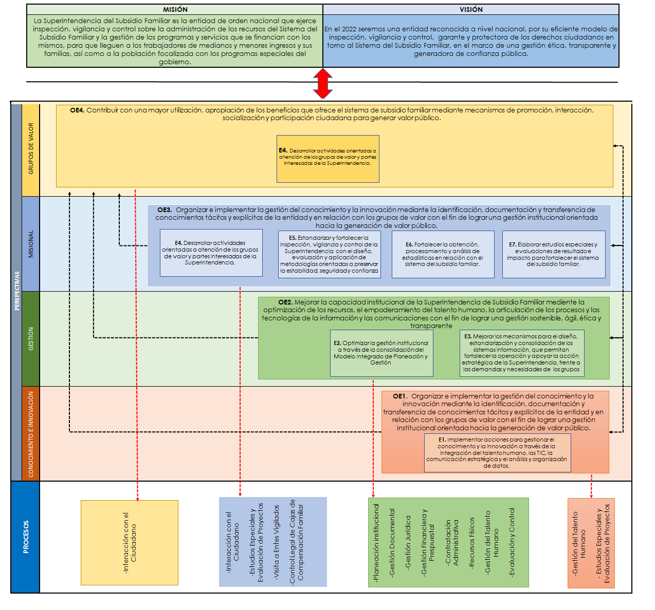

Riesgo Estratégicos

Un ejercicio de planeación estratégica, requiere de la identificación de riesgos de tipo estratégico, los cuales se encuentran asociados tanto a factores internos y externos potencialmente desfavorables y que generan incertidumbre en el logro de los mismos.

De acuerdo con lo anterior, y siguiendo los lineamientos que en la materia ha establecido el Departamento Administrativo de la Función Pública -DAFP-, en cuanto a la calificación de la probabilidad e impacto variables que permiten establecer la valoración de los riesgos tanto inherente como residual, a continuación, se presentan los riesgos por cada uno de los objetivos estratégicos.
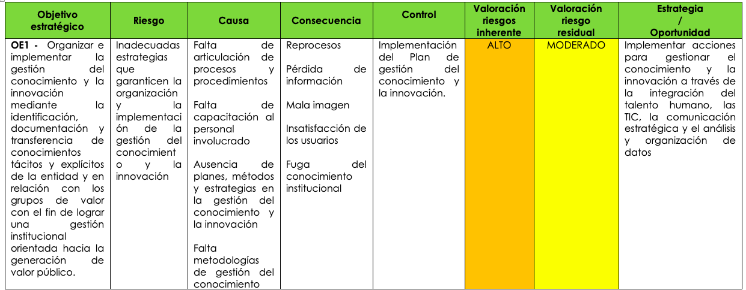
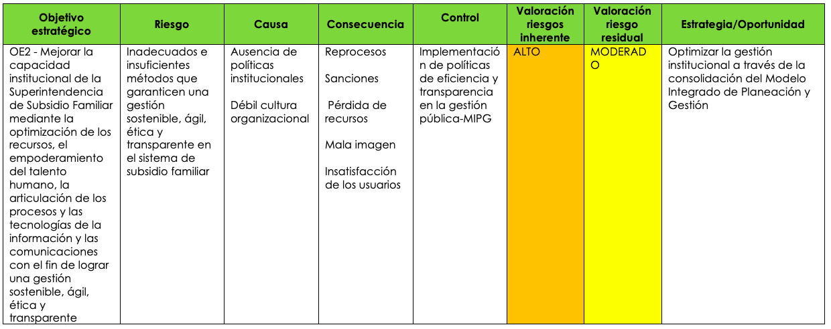

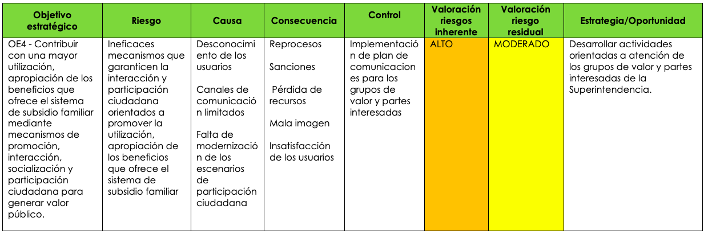
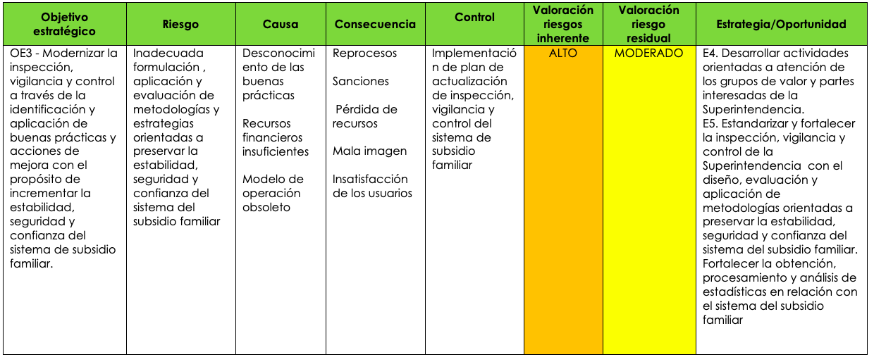

Estructura organizacional
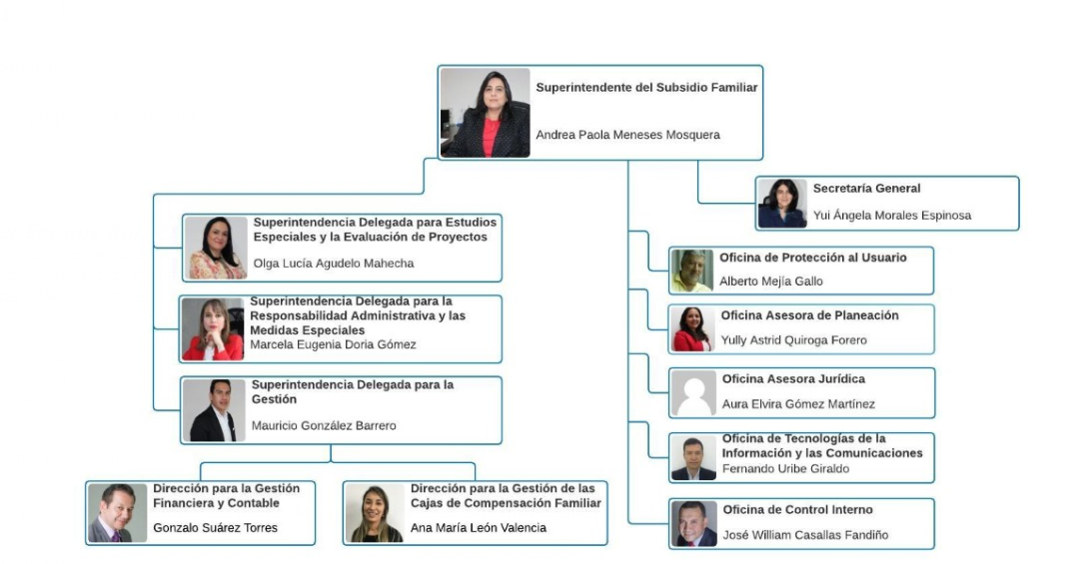

Mapa de procesos
En el mapa de procesos de la SSF se representa gráficamente los procesos de la entidad articulados en forma jerárquica por grandes procesos en su orden: estratégicos, misionales, apoyo, y de control y evaluación, que tienen como fin último alcanzar el cumplimiento de las funciones, objetivos y misión institucional.

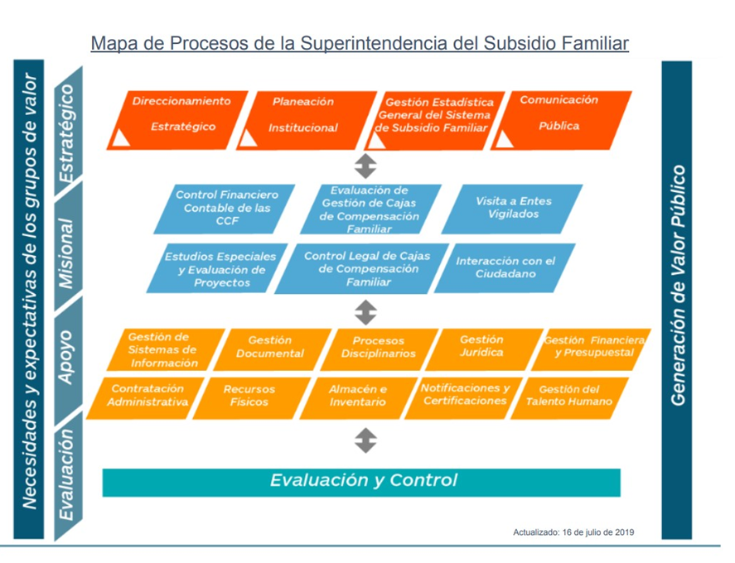

Política y objetivos de gestión

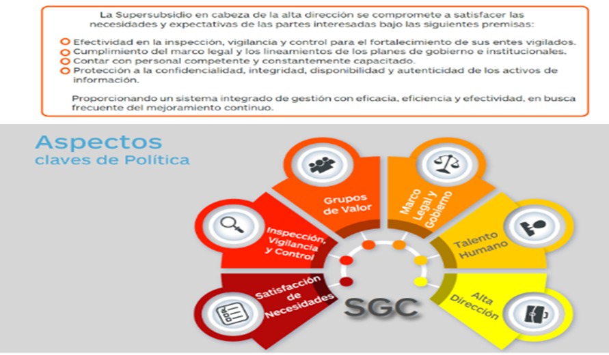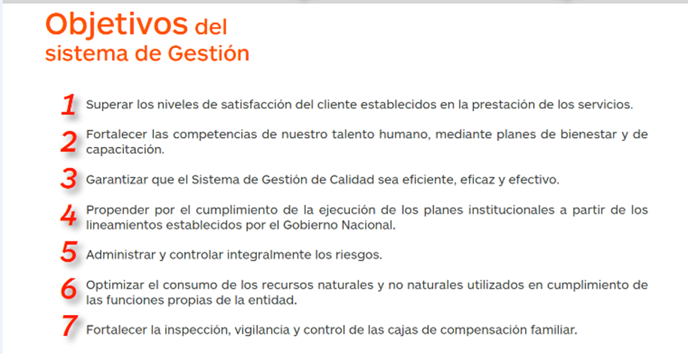

Anexo No.1

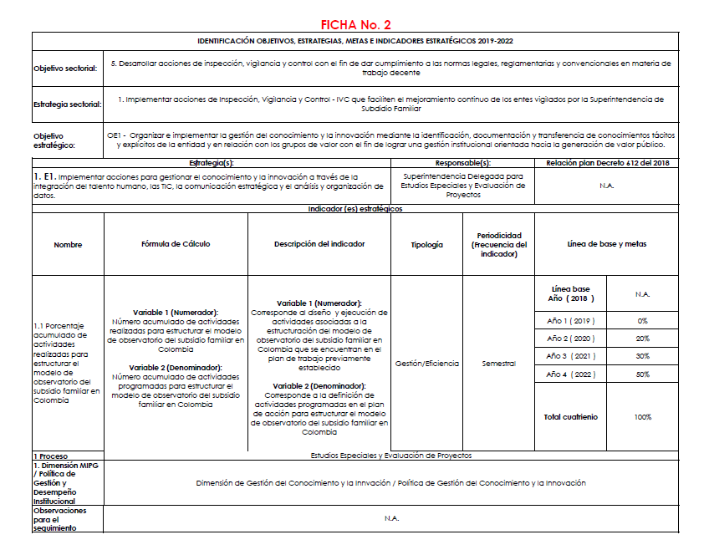

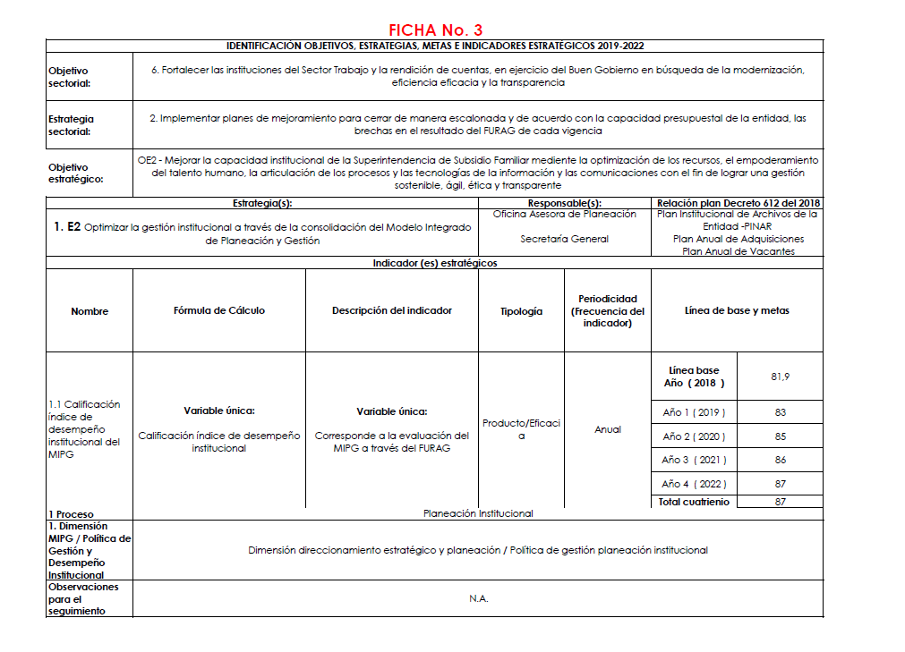

Anexo No.2

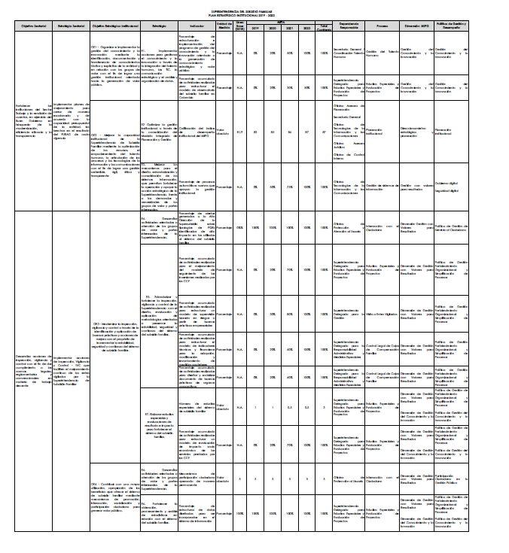

Bibliografía

Acevedo, A., y Gil, R. (2010). Las cajas de compensación familiar en Colombia Marcos normativo, organizacional y socio-económico en su consolidación. PROSPECTIVA. Revista de Trabajo Social e Intervención Social, 15, 449-470.
Aristizábal, M. P. (2019). Conozca los retos que tiene Colombia en materia de Protección Social. La República. Retrieved from https://www.larepublica.co/economia/los-retos-que-hay-en-materia-de-proteccion-social-son-el-eje-central-del-foro-de-asocajas-2867476
Asocajas. (2019a). Beneficios de las cajas de compensación. Retrieved from https://www.asocajas.org.co/beneficios-de-las-cajas-de-compensacion/
Asocajas. (2019b). ¿Hacia dónde vamos? Capitulo Salud D. d. p. s. y. económicos (Ed.) Retrieved from https://www.asocajas.org.co/wp-content/uploads/2019/03/Salud-copia.pdf
Asocajas. (2019c). ¿Hacia dónde vamos? Propuesta de politica sectorial. Educación. Retrieved from Bogotá: http://www.asocajas.org.co/wp-content/uploads/2019/03/Educaci%C3%B3n-copia.pdf
Banco Mundial. (2019a). Colombia: panorama general. Retrieved from https://www.bancomundial.org/es/country/colombia/overview#3
Banco Mundial. (2019b). Colombia: panorama general. Retrieved from USA: https://www.bancomundial.org/es/country/colombia/overview
Beleño, I. (2018). Las solidarias tienen 31,5% de participación en el sector salud. La República. Retrieved from https://www.larepublica.co/especiales/especial-cajas-de-compensacion/las-solidarias-tienen-315-de-participacion-en-el-sector-salud-2746481
CEPAL, CAF, y OCDE. (2019). Latin American Economic Outlook 2019. Retrieved from Santiago: http://www.latameconomy.org/EconomicOutlook/
Comfandi. (2018). Las Cajas de Compensación Familiar Motor de la equidad del país Cali: Comfandi.
Concepto Marco 07. (2017). Clasificación de los empleos del órden nacional y territorial Bogotá D.C.: DAFP.
Constitución Política de Colombia. (2006). Constitución Política de Colombia de 1991. Bogotá, Colombia: Lito Imperio.
DAFP. (2014). Rediseño Institucional de Entidades Públicas. Bogotá: Departamento Administrativo de la Función Pública. Bogotá, Colombia
DAFP. (2015). Guía de rediseño institucional para entidades públiocas en el orden territorial. Departamento Administrativo de la Función Pública. Bogotá, Colombia
DAFP. (2018). Guía de rediseño para entidades del orden territorial. Bogotá: Departamento Administrativo de la Función Pública. Bogotá, Colombia.
Decreto 1083. (2015). Por medio del cual se expide el Decreto Único Reglamentario del Sector de Función Pública. Bogotá D.C.: Departamento Administrativo de la Función Pública.
Decreto 2000. (2013). Por el cual se modifica la planta de personal de la Superintendencia del Subsidio Familiar. Bogotá D.C.: Ministerio del Trabajo,.
Decreto 2489. (2006). Por el cual se establece el sistema de nomenclatura y clasificación de los empleos públicos de las instituciones pertenecientes a la Rama Ejecutiva y demás organismos y entidades públicas del Orden Nacional y se dictan otras disposiciones. Bogotá D.C.: Diario Oficial No. 46.340 de 25 de julio de 2006.
Decreto 2595. (2012). Por el cual se modifica la estructura de la Superintendencia del Subsidio familiar y se determinan las funciones de sus dependencias. Bogotá D.C.: Ministerio del Trabajo,.
Decreto 2596. (2012). Por el cual se modifica la planta de personal de la Superintendencia de Subsidio Familiar y se dictan otras disposiciones Bogotá D.C.: Ministerio del Trabajo,.
Decreto Ley 3135. (1968). Por el cual se prevé la integración de la seguridad social entre el sector público y el privado y se regula el régimen prestacional de los empleados públicos y trabajadores oficiales. Bogotá D.C.: Diario Oficial.
Díaz, C. (2016). El subsidio familiar y las Cajas de Compensación Familiar Instituciones fundamentales para la paz y la democracia redistributiva. Retrieved from
Dinero. (2019). Por estas razones crecieron los niveles de pobreza en Colombia. Dinero.
DNP. (2018). Plan Nacional de Desarrollo promoverá el fortalecimiento empresarial. Retrieved from https://www.dnp.gov.co/Paginas/Plan-Nacional-de-Desarrollo-promover%C3%A1-el-fortalecimiento-empresarial.aspx
DNP. (2019a). Bases del plan Nacional de Desarrollo 2018 2022, Pacto por Colombia, Pacto por la equidad. Bogotá: Departamento Nacional de Planeación.
DNP. (2019b). Plan Nacional de Desarrollo 2018-2022: Pacto por Colombia, pacto por la equidad. Bogotá: Departamento Nacional de Planeación.
El Tiempo. (2019, 3 de julio de 2019). Cajas de compensación aumentaron sus ingresos en más de 10 % en 2018. El Tiempo. Retrieved from https://www.eltiempo.com/economia/sectores/el-destape-de-las-cifras-de-las-cajas-de-compensacion-familiar-en-el-2018-383396
FIAP. (2018). Los Retos del Envejecimiento y de los Cambios Tecnológicos sobre la Seguridad Social. Retrieved from Santiago de Chile: https://www.fiapinternacional.org/wp-content/uploads/2019/05/COLOMBIA-2018-ESP-COMPLETO.pdf
MinTic. (2019). 278 entidades públicas tienen hasta el 31 de diciembre para adoptar IPv6 y evitar sanciones. Retrieved from https://www.mintic.gov.co/portal/604/w3-article-100569.html
MinTrabajo. (2013). Informe del sistema de subsidio familiar en Colombia. Retrieved from Bogotá:
Mintrabajo. (2018). Preocupaciones del Sistema del Subsidio Familiar expuso Fedecajas a la ministra Alicia Arango. Retrieved from http://www.mintrabajo.gov.co/prensa/comunicados/2018/agosto/preocupaciones-del-sistema-del-subsidio-familiar-expuso-fedecajas-a-la-ministra-alicia-arango
Monterrosa, H. (2018, 29 de Octubre de 2018). El subsidio familiar reduce en 106 puntos básicos el nivel de desigualdad en el país. La República. Retrieved from https://www.larepublica.co/economia/el-subsidio-familiar-reduce-en-106-puntos-basicos-el-nivel-de-desigualdad-en-el-pais-2787597
Nuevo día. (2019, 28 de Mayo de 2019). Retos del sistema de subsidio familiar se debatieron en Ibagué. El Nuevo Día. Retrieved from http://www.elnuevodia.com.co/nuevodia/actualidad/economica/433739-retos-del-sistema-de-subsidio-familiar-se-debatieron-en-ibague
OCDE. (2016). Estudios de la OCDE sobre el mercado laboral y las politicas sociales Colombia. Retrieved from Bogotá Colombia:
OIT. (2001). 89.a reunión de la Conferencia Internacional del Trabajo. Retrieved from Ginebra:
OIT, y Ministerio del Trabajo de la República de Colombia. (2014). Libro Blanco del Sistema de Subsidio Familiar Vol. 1. M. d. T. Oficina de la OIT para los Países Andinos (Ed.) (pp. 164).
Portafolio. (2019, Junio 10 de 2019). El reto del sistema está en la informalidad. Portafolio. Retrieved from https://www.portafolio.co/negocios/el-reto-del-sistema-esta-en-la-informalidad-529760
Resolución 0084. (2019). Por medio de la cual se disuelve, crea e integra un grupo interno de trabajo y se asignan funciones de coordinación. Bogotá D.C. : SSF.
Resolución 0129. (2014). Por la cual se crean grupos internos de trabajo. Bogotá D.C.: SSF.
Resolución 0392. (2014). Por la cual se crea el Grupo de Gestión de Notificaciones y Certificaciones. Bogotá D.C.: SSF.
Resolución 0416. (2018). Por la cual se creanel Grupo Interno de Trabajo de Gestión Administrativa y el Grupo Interno de Trabajo de Gestión Documental. Bogotá D.C.: SSF.
Resolución 0775. (2014). Por la cual se redistribuyeron los cargos de la planta global de la Superintendencia del Subsidio Familiar , establecida mediante decretos 2596 de 2012 y 2000 de 2013. Bogotá D.C.
Resolución 0852. (2018). por la cual se modifica y adopta el Manual Específico de Funciones y Competencias Laborales para los empleos de la Planta de Personal de la Superintendencia del Subsidio Familiar. Bogotá D.C.
Robertson, P. J., y Seneviratne, S. J. (1995). Outcomes of Planned Organizadonal Change in the Public Sector: A Meta-Analydc Comparison. Public administration review, 55(6), 547-558.
Saade, M. (2016). El sistema de seguridad social en Colombia. In T. Buenbeck (Ed.), La Seguridad Social en América Latina: Seis experiencias diferentes (Vol. 1). Buenos Aires, Argentina: CIEDLA-Konrad Adenauer.
Sminia, H., y Van Nistelrooij, A. (2006). Strategic management and organization development: planned change in a public sector organization. Journal of Change Management, 6(1), 99-113.

Existen diversas metodologías y herramientas para realizar análisis institucional y definir su contexto estratégico. Dentro de las más reconocidas está la matriz FODA (fortalezas, oportunidades, debilidades y amenazas).

